500强企业领袖项目招生简章

500强企业的孵化平台
全球新商业思想领袖的集聚平台

名师出高徒，汇聚国际顶尖师资
实践出真知，塑就卓越领导力量
温故且知新，引领终身互助学习
资本创价值，助推企业高速发展
众智决未来，定制品牌创新战略

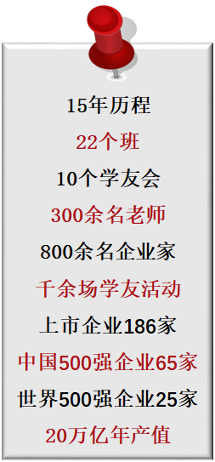

“中国企业新领袖培养计划”于2004年推出，致力于培养具有全球化视野及国际竞争力的创新型企业领导者，时任国务院发展研究中心主任王梦奎以“拔新领异”题词，开创了中国企业领导人培养的新格局。
至2016年，中国企业新领袖培养计划成功举办7期20个班，共助力800余名企业家从优秀走向卓越。这些企业领袖与庞大的企业家群体一道，成为中国经济得以腾飞发展的脊梁。

2017年，随着中国经济发展进入新时代，我们在该培养计划的基础上，成功推出500强企业领袖项目，以更高价值满足中国企业家创新成长的新需求，帮助更多的中国企业实现高质量发展，走出国门，实现从中国500强向世界500强的跃升。
未来，中国企业新领袖培养计划项目致力于成为500强企业最大的学习与交流平台，全球新商业思想领袖的集聚平台，打造集优秀企业家、政府领导、海内外知名专家学者等各界精英学习、交流、互动、合作的高端生态平台，为推动中国经济的发展，为实现两个“百年目标”和中华民族的伟大复兴做出应有的贡献。

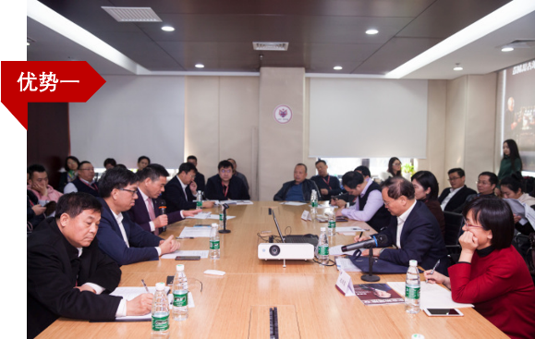
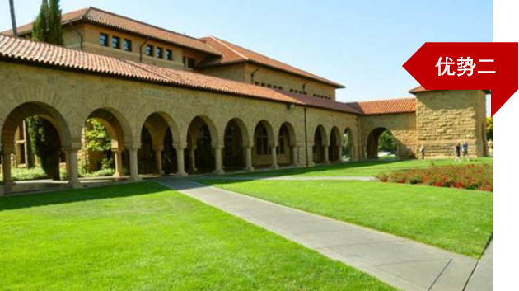

融通国内权威智囊智库，汇聚政经界顶级专家学者，洞察国家政策方向与商业先机，多种渠道参与政商学界交流。
依托美国顶级高校商学院及世界顶尖机构公司，直击全球经济金融商业产业最前沿。

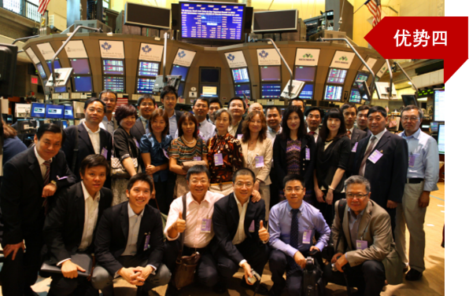
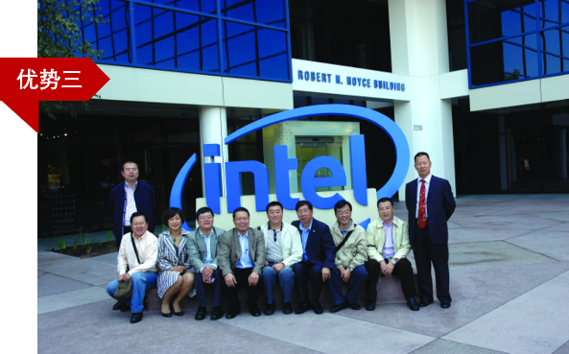

以遍布全国各地各行业的中国经济领军式人物校友圈开创国研·斯坦福校友合作2.0时代。
以终身式教学和移动式课堂为特色的拔新领异·思行合一战略性人才培养模式。

2004 年至今，曾莅临国研 • 斯坦福讲堂的中方老师有231 人，其中部级领导占 23%，厅级干部达 30%，知名院士有 4%，著名学者 31%，优秀企业家12%。

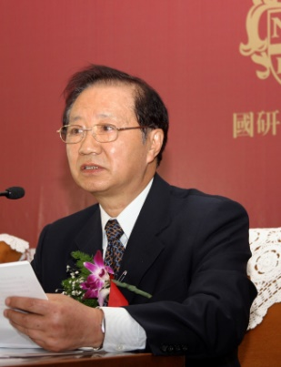
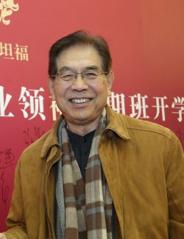
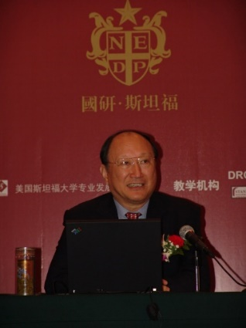
王梦奎
国务院发展研究中心原主任
中国发展研究基金会原理事长
徐匡迪
第十届全国政协副主席
中国工程院原院长
陈清泰
中国电动汽车百人会理事长
国务院发展研究中心原党组书记、副主任

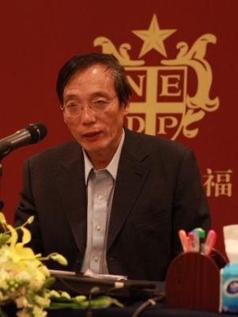
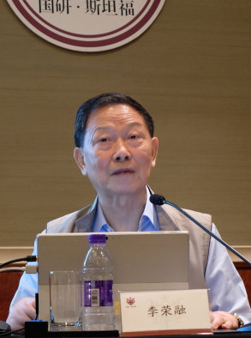
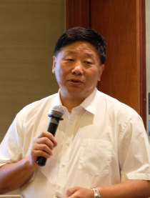

叶小文
中央社会主义学院原党组书记兼第一副院长
中共第十八届中央委员
刘世锦
中国发展研究基金会副理事长
国务院发展研究中心原副主任
李荣融
国有资产监督管理委员会原主任

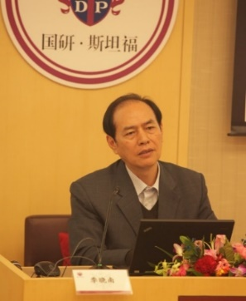
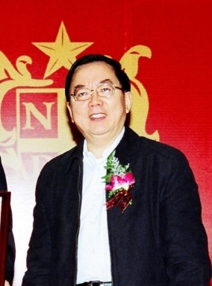
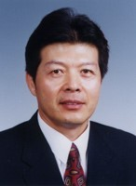

季晓南
原国有重点大型企业
监事会主席
齐鸣秋
中国宋庆龄基金会
原党组书记、常务副主席
李剑阁
孙冶方经济科学基金会
理事长
广东以色列理工学院校长
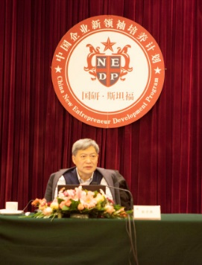
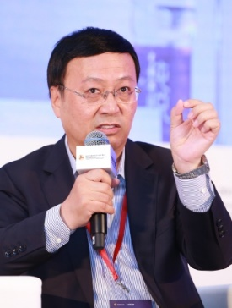
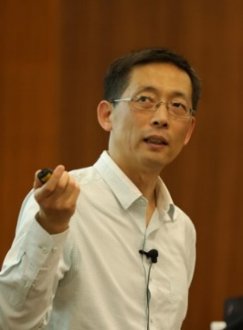

张宇燕
中国社科院世界政治
与经济研究所所长
高培勇
中国社科院学部委员
中国社科院经济研究所所长
施一公
西湖大学首任校长
中国科学院院士
清华大学教授

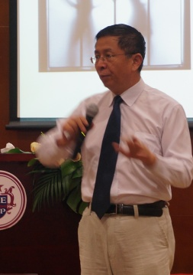
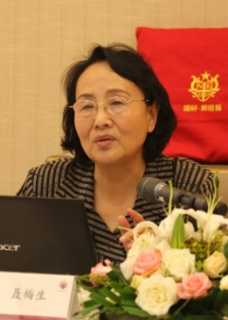
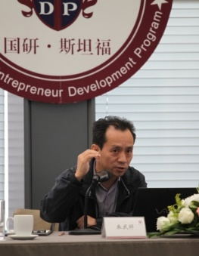

何茂春
清华大学社科学院国际关系学系教授
清华大学经济外交研究中心主任
聂梅生
全联房地产商会创会会长暨第三届理事会名誉会长
朱武祥
清华大学经济管理学院
金融系教授

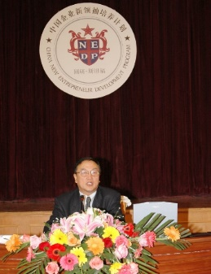
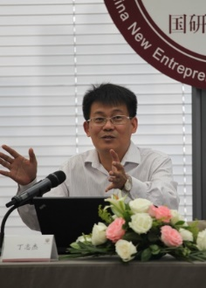
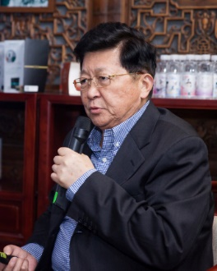

丁志杰
对外经济贸易大学党委常委、
副校长
中国金融四十人论坛（CF40）成员
柳传志
联想集团有限公司
董事局名誉主席
孟晓苏
汇力基金董事长
中房集团理事长

依托美国顶级高校商学院及世界顶尖机构公司组成美方教授团队，直击全球经济金融商业产业最前沿。至今，已有数十位教授莅临授课。
James G. March
斯坦福大学商学院国际管理学
杰克 • 斯蒂尔 • 帕克讲席名誉教授
Edison Tse
斯坦福大学终身教授
斯坦福大学管理科学与工程系亚太中心主任
“动态管理之父”

“动态管理之父”
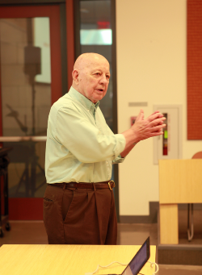
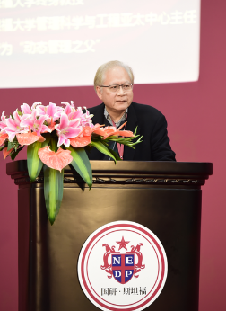

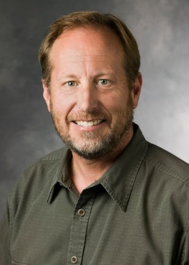
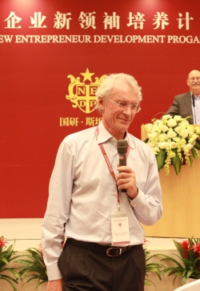
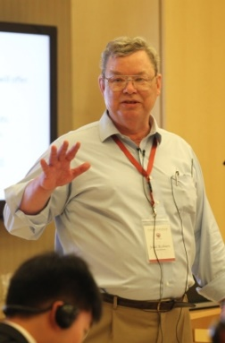

William Barnett
斯坦福大学商学院
托马斯 • 西贝尔企业领导力、战略与组织学讲席教授
斯坦福大学商学院全球商业与经济中心主任
John Roberts
斯坦福大学商学院经济学、战略管理学和国际商务学JohnH.Scully 讲席教授
斯坦福大学商学院全球管理课程教学主任
Robert A.Burgelman
斯坦福大学商学院管理学Edmund W. Littlefield 讲席教授
斯坦福大学高层主管培训课程执行主任

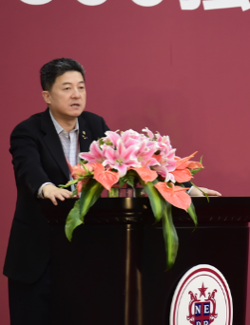
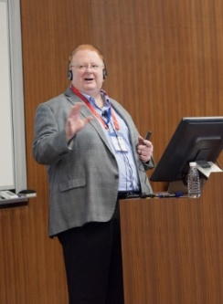
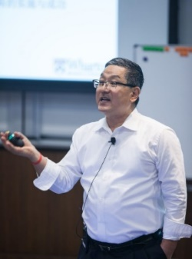

John Zhang
宾夕法尼亚大学中国中心主任
宾大沃顿Muttel J.Ades教授
张首晟
丹华资本创始董事长
中国科学院外籍院士
美国科学院院士
Joseph Perfetti
宾大沃顿商学院教授

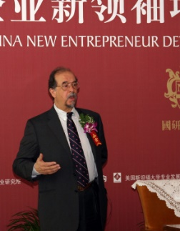
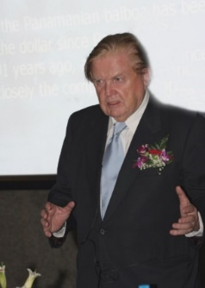
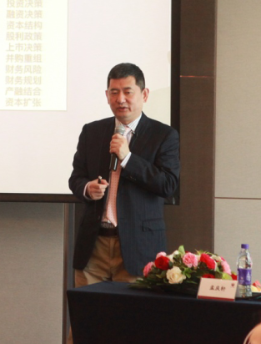

James Leckie
斯坦福大学终身教授
美国国家工程院院士
Robert A. Mundell
诺贝尔经济学奖获得者、欧元之父
孟庆轩
斯坦福大学高级研究员

中国企业新领袖培养计划以企业家为本，课程设计环环相扣，知识体系科学严谨。九大主题模块与企业实践联动，以全球化视野洞见中国经济发展现状，以透彻精准的宏观与微观视角统观全局，多维阐释企业创新、产融结合、科技创投等热点议题，培养兼具国际开阔视野与国内深入实践的卓越企业领袖。
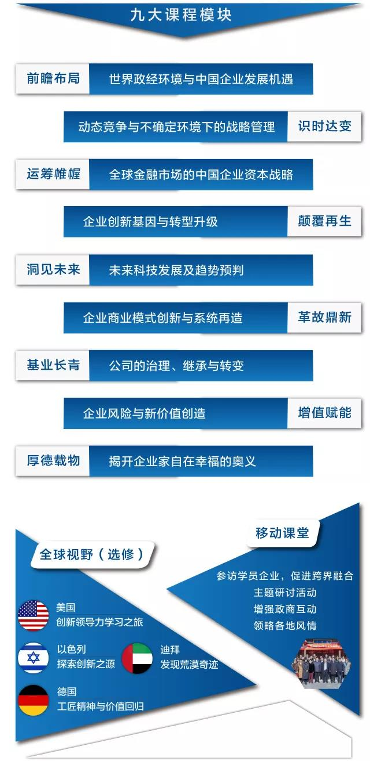
中国企业新领袖培养计划颠覆传统刻板的培养模式，实行终身教学制，面向全部新老学员不定期举办返校课程。依托政策引导，采用导师制、移动课堂制、问题制相结合的形式，为学员打造互动式学习社区，提供丰富的学习体验。
培养周期
18个月，每个月集中授课1次，每次2天（周六、日）
学习地点
中国、美国
​培养对象
500强企业领导者、大中型企业领导者，高速成长型企业领导者，新业态领军企业领导者，国际在华知名企业高层领导者
广纳学员意见，服务国家战略
搭建政企沟通桥梁，紧密联系国家决策部门，畅通建言献策言路，洞悉市场变化，反映企业诉求，帮助企业提高决策效率。

汇聚全球专家，共享智库服务
中国企业新领袖培养计划拥有全球顶级专家组成的专业咨询团队，可根据学员申请，对企业案例进行采集与分析整理，纳入导师课堂案例分享集。学员亦可申请由导师专家组成的专业咨询服务。

聚合资本力量，扶持优势项目
中国企业新领袖培养计划学员企业设立合投基金，以资本力量推动项目走向成功。倾力打造多元化、立体化的国研资本运作平台，为企业持续发展保驾护航。

纵看经济风云，把握决策先机
学员就读期间，中国企业新领袖培养计划提供由国务院发展研究中心主管主办的中央一级经济类内部刊物《经济要参》，让学员随时掌握最重要、最及时、最先导的时政及经济政策信息。
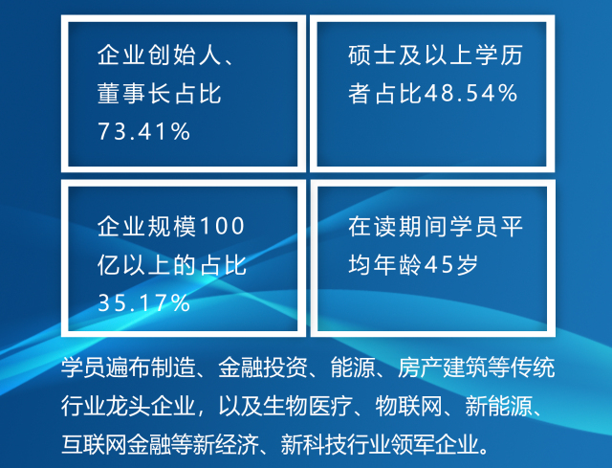

提高了理论基础，进一步了解竞争战略的发展，国家宏观政策，拓宽了思路。

“国研·斯坦福500强商业领袖班”，为我们打造了一个学习、交流、互动、合作的高端平台，在这里向智者求知，与强者共进，享受学习的乐趣，体验知识的力量。这既有利于增强我们的战略思维能力、决策能力和创新能力，更有利于我们将所学、所知、所感、所获转化为引领企业健康发展的管理智慧，更好地引领企业发展，进而为国家经济发展贡献力量。衷心祝愿国研·斯坦福越来越好！
参加国研·斯坦福学习，收获了现代国际管理知识，开阔了视野，提高了境界，提高了应对复杂环境下的智慧和能力；结识了众多商界领袖，形成了相互学习共同促进氛围，见证了众多学友实现合作共赢，这些都是影响我们发展进步的宝贵资源和财富。衷心祝愿国研·斯坦福500强商业领袖班为推动中国优秀企业高端管理层能力提升，影响民族企业国际竞争力提升和中华民族振兴发挥越来越重要的作用！
国家平台，造就高端人才！国家通道，联接大地云霄！
企业兴则国家兴，国家强则企业强。做祖国的忠诚卫士，“国研精神”，这个光荣而响亮的群体气质，不仅是“宣言书”，而且是“宣传队”和“播种机”。来国研·斯坦福学习就是让企业家把追求自身企业的发展与国家的发展结合起来，把个人富裕与全国人民的共同富裕结合起来，让我们所有人通过不断的学习和提升自己，为实现全面小康社会和共同富裕目标继续贡献自己的一份力量。
在国研·斯坦福的学习，学习了知识、增长了才干，在这里了解了国内外发展的大势，获取了政府的政策信息，拓展了我们企业家的战略思维，提升了管理企业管理团队的技能，使我们能带领企业更好地发展！
我是国研·斯坦福四期一班的老学员，这次很高兴来到500强班重新再学习。国研对于我来说就像是一位老朋友，一个非常熟悉的、能让大家聚在一起的平台。目前整个中国大环境下的经济、商业生态及知识变更在快速发展，所以要重新学习新的知识架构、新的理念。
在学习期间，我结识了很多优秀的老师和同学，他们给我们企业今后的发展出了很多思路，欢迎大家多来我们巨力公司考察、指导工作，我希望把32年的经验、教训与大家分享。我觉得这次学习很有意义，希望我们能成为一生一世的好朋友。
我所在的企业发展速度非常快，在做大做强的过程中明显感到了自己知识的不足，选择国研·斯坦福，因为它是一个顶级企业家的教育平台。在这个平台上，获得的不光是知识的提高，更多的是同学之间的相互学习和互帮互助。愿同国研·斯坦福一起，紧跟国家政策，带领企业为国家做出更多贡献。

国研·斯坦福的导师都是平日里企业难以触及到的顶级权威人士，这个平台给了企业家们珍贵的学习交流机会，在国研·斯坦福这个平台上，企业家们走向全国、走向世界，让国研·斯坦福的同学们成为我们民族伟大复兴和中国走向世界的重要力量！
国研·斯坦福的平台让我们走出企业，走出自己的企业来看整个生态链。不管是在国内的教学，还是我们去斯坦福的留学互动，也包括在日本的交流互访，都给我们很深刻的印象。让所有的同学通过学习变成朋友，通过俱乐部的平台变成工作事业的伙伴。俱乐部和学生学习后时代，才是真正的更加精彩的开始。

国研·斯坦福是政府和企业的结合、国内与国外结合的教学典范。使我开阔了视野，增长了知识，结交了学友，收益颇深。
基于国研·斯坦福这个平台，大家有一个高度的信任感，有很多共同的语言。基于这个基础，我们同学之间合作了很多新的项目。无论是从公司层面还是个人层面，大家互相帮助，互相提携，互相鼓励。
国研·斯坦福是一个非常有特色的平台，这里的学习令我获益良多。通过和导师、同学之间的学习交流，我不仅学到企业管理方面的知识，更多是站在国际视角和国家智库的高度去思考和研究问题，这也是国研·斯坦福异于其他同类机构的独道之处。特别在观摩和学习同学企业案例这一点上，国研·斯坦福做的非常好。衷心希望国研·斯坦福能够越办越好！
参加国研·斯坦福课程就是为了吸取新理念、新观念，使传统企业跟上时代的步伐，由传统走向高科技。

学友会是国研·斯坦福为结业学员和在读学员搭建的多元化、立体化的交流平台。通过在各地举办丰富多彩的论坛、讲座、研讨会以及各种联谊活动，增进友谊、分享经验、共谋发展。自2004年8月以来已成立了华东学友会、华南学友会、东北学友会、西北学友会、西南学友会、华北学友会、山东学友会、资深学友会、青年学友会9个学友会。
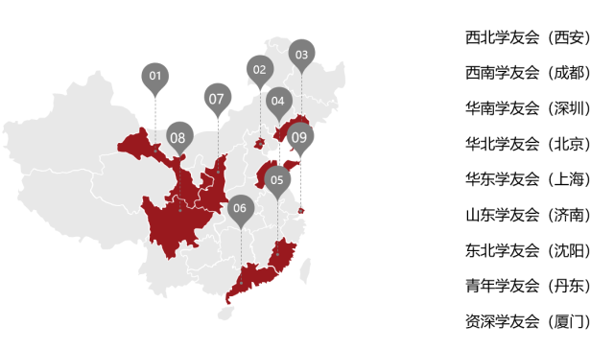

咨询电话：010-62719327杜老师

国研·斯坦福500强企业领袖班

报名申请表

1、基本情况
姓 名 | 中文名字 如有英文名字请填写 |  |  |  |  |  |  |  |  |  |  |  |  |  |  |  | 1寸彩色  免冠照片
出生日期 | 年 月 日 |  |  |  |  |  | 性 别 |  |  |  | □男 □女
籍 贯 | （自治区/直辖市） 市（县）
国 籍 | □中国 □其他____________ |  |  |  |  |  |  | 婚姻状况 |  |  |  | □单身 □已婚
民 族 | □汉族 □少数民族（请注明）________ |  |  |  |  |  | 政治面貌
身份证件  号码 | 类别：□身份证 □护照 □港澳台居民大陆通行证 □其它（请注明）
办公电话 |  |  |  |  |  |  | 手 机
家庭电话 |  |  |  |  |  |  | 传 真
E-mail
请指定一位紧急联系人
姓 名 |  |  |  |  |  |  | 性 别 |  |  |  | □先生 □女士
手 机 |  |  |  |  |  |  | 电 话
通讯住址 |  |  |  |  |  |  |  |  |  |  |  |  |  |  |  |  | 邮 编
2、工作背景
工作经验 | 全职工作时间 年 担任管理工作时间 年
现任单位
（中文名称）
单位网址
公司总资产 |  |  |  |  |  |  |  |  | 公司上年销售额 |  |  |  | （亿元）
是否500强  公司 | □ 是 □ 否
雇员人数 | _______ 人 | 所在部门 |  |  |  |  |  |  |  |  |  |  |  | 担任职务
下属员工数 | _______ 人 |  |  |  |  |  |  |  | 掌管经费额度
企业性质 | □国营 □民营 □外商独资 □中外合资 其它（请注明） __________ |  |  |  |  |  |  |  |  |  |  |  |  |  |  |  | 股份制公司 □是 □否
现职单位所属行业
请填写行业分类代码：__________
- 制造、加工业 13. 计算机软硬件、互联网等信息技术和产品生产和服务(IT)
- 电信基础设施建设和运营 14. 银行、证券和其它金融服务
- 广告和公关服务 15. 管理等商业咨询服务
- 法律服务 16. 宾馆等旅游服务业
- 交通运输、物流配送、仓储和邮政服务 17. 贸易和中介服务
- 生物制药 18. 医疗卫生和社会福利
- 零售、批发分销和其余商业服务 19. 文化艺术、娱乐和广播电影电视
- 教育培训和科学研究 20. 出版、印刷业
- 农、林、牧、渔业 21. 房地产经营服务业
- 房屋、道路及其余基础建设的建筑和设计 22. 电力、煤气及水的生产和供应业
- 采掘、地质勘探和水利建设管理业 23. 非赢利性机构组织
- 党政事业部门和有关社会团体 24. 其它（请注明）____________

请您陈述自从事管理工作以来的经历，以及目前工作之外兼任的其他社会职务。此项内容非常重要，将对资格审查有至关重要的影响，请详细陈述。请从最近填起（可用A4纸补充）
- 教育背景
目前最高学历： □博士 □硕士 □本科有学位 □本科无学位 □本科学位 □无学历 □大专
最高学历性质：本科学历性质： □全日制 □夜大 □函授 □自学考试 □专升本
起止日期 |  |  |  | 毕业院校 |  |  |  |  |  | 专 业 |  |  |  |  |  |  |  | 学历/学位
年 月— 年 月
年 月— 年 月
年 月— 年 月
年 月— 年 月
4、工作履历
起止日期 |  |  | 任职公司 |  |  |  |  |  |  |  |  |  |  |  |  | 职务
年 月— 年 月
年 月— 年 月
年 月— 年 月
年 月— 年 月
5、荣誉与奖励
主要荣誉/奖励名称 |  |  |  |  | 获得时间 |  |  |  |  |  |  |  |  |  | 颁证机构
6、兴趣爱好及专长
请列出您的兴趣、爱好以及专长，我们会向您推荐相应的活动或沙龙。
资格审核 | 审核人签字：  年 月 日 （中心公章）
备注 | 请务必认真完成本报名表，所有内容要如实填写，不得空格。

申请人声明
本人谨此声明：我所提交的所有资料信息均真实可靠完整。我同意在必要的情况下提交原件以确认我的报名资格。报名表中个人自述完全由我本人完成。并愿对因虚假资料导致的申请失败或学籍的取消承担全部责任。

申请人签名：_____________________ 申请日期：______________________

